Fiche 12a
Les tâches des centres

Centre A : Aménagement du jardin
(Représenter des fractions)

Les résidents d’un immeuble d’appartements ont aménagé un jardin communautaire rectangulaire.
Leur projet est illustré ci-dessous.
L’allée fait partie du jardin.
Quelle fraction du jardin représente chaque type de légumes ? Explique.

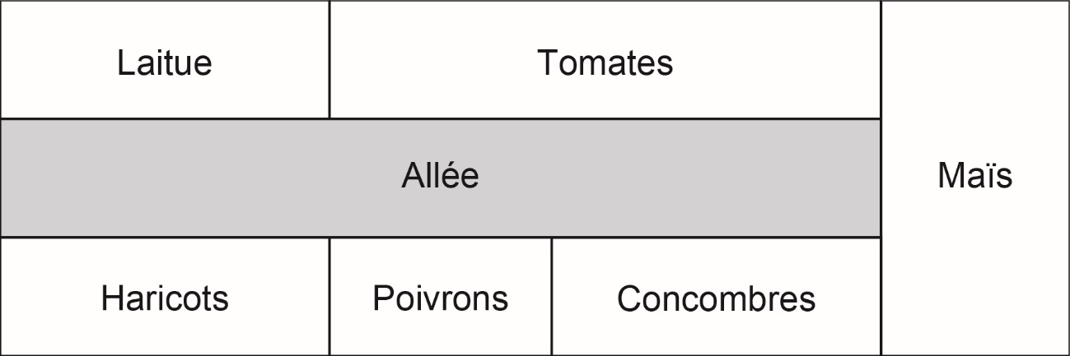

Fiche 12b
Les tâches des centres (suite)

Centre B : Plantage des graines
(Comparer des fractions)

Les graines se vendent en petits sachets contenant un nombre différent de graines, selon le type de légume.

Ce tableau indique la fraction du jardin que chaque sachet de graines couvrira.

Légume | Laitue | Tomates | Maïs | Poivrons | Concombres | Haricots
Fraction du jardin couverte par  1 sachet de graines | $\frac{1}{9}$ | $\frac{1}{9}$ | $\frac{1}{6}$ | $\frac{1}{6}$ | $\frac{1}{6}$ | $\frac{1}{3}$

Utilise les fractions que tu as calculées au centre A.
Calcule combien de sachets de chaque type de graines les jardiniers devraient acheter.

Fiche 12c
Les tâches des centres (suite)

Centre C : Entretien du jardin
(Travailler avec les pourcentages)

Ces tâches doivent être accomplies tous les jours pour entretenir
le jardin.
Tâche | Durée (h)
Arroser | 2
Désherber | 4
Fertiliser | 0,5
Élaguer | 1
Entretenir l’allée | 1
Cueillir / nettoyer la récolte | 1,5

Les jardiniers veulent répartir les tâches de manière égale.
Pour cela, ils ont besoin d’un schéma qui montre le pourcentage du temps en fonction d’une journée de 10 heures.
Crée un schéma pour aider les jardiniers.

Fiche 12d
Les tâches des centres (suite)

Centre D : Récolte des légumes
(Les fractions d’un ensemble)

Un jour de la mi-août, 24 légumes ont été récoltés.
Voici la récolte :
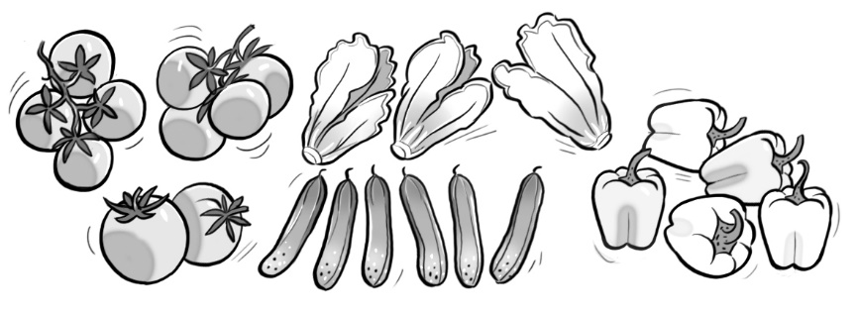
• Écris une fraction pour montrer chaque type de légume comme une fraction de la récolte entière ce jour-là.
• Ordonne les fractions de la plus petite à la plus grande.
• Crée un schéma pour illustrer la récolte.
Divise le rectangle pour montrer la récolte de chaque type de légume.
La récolte d’aujourd’hui

Fiche 12e
Les tâches des centres (suite)

Centre E : Enregistrement des températures
(L’interprétation des nombres entiers)

Les jardiniers ont enregistré les températures chaque jour.
Ce tableau montre les températures des 10 premiers jours de mai.

Date | Température maximale le jour (°C) | Température minimale la nuit (°C)
1er mai | 15 | −3
2 mai | 12 | −7
3 mai | 23 | 4
4 mai | 24 | 15
5 mai | 23 | 10
6 mai | 29 | 16
7 mai | 28 | 8
8 mai | 15 | −4
9 mai | 19 | 0
10 mai | 17 | −1

• À quelle date la température maximale du jour a-t-elle été la plus froide ?
• À quelle date la température minimale de nuit a-t-elle été la plus froide ?
• Le gel est possible lorsque la température minimale la nuit baisse à 4 °C ou moins.
Quelles sont les dates auxquelles il y a eu un risque de gel ?
• Ordonne les températures de la nuit de la plus haute à la plus basse.

Fiche 12f
Les tâches des centres (suite)

Centre F : Fertilisation
(Relier les fractions, les nombres décimaux et les pourcentages)

Les jardiniers veulent utiliser un engrais organique riche en azote et faible en potasse.
Voici leurs options.
Engrais à base de nutriments naturels  Azote : $\frac{1}{5}$  Phosphate : $\frac{1}{10}$  Potasse : $\frac{1}{20}$ |  | Engrais écologique  Azote : 0,15  Phosphate : 0,2  Potasse : 0,05 |  | Engrais de qualité pour plantes  Azote : 5 %  Phosphate : 10 %  Potasse : 5 %

• Quel engrais correspond le mieux à leurs besoins ?
• Pour l’engrais choisi, exprime la valeur de chaque produit chimique sous la forme :
– d’une fraction
– d’un nombre décimal
– d’un pourcentage
• Quel engrais contient le plus de phosphate ?
Montre ton raisonnement.

Fiche 12g
Les tâches des centres (suite)
Réponses

Centre A :
Laitue : $\frac{2}{18}$ ou $\frac{1}{9}$; Tomates : $\frac{3}{18}$ ou $\frac{1}{6}$; Maïs : $\frac{3}{18}$ ou $\frac{1}{6}$;
Concombres : $\frac{2}{18}$ ou $\frac{1}{9}$; Poivrons : $\frac{1}{18}$; Haricots : $\frac{2}{18}$ ou $\frac{1}{9}$

Centre B :
Laitue : 1 sachet; Tomates: 2 sachets; Maïs : 1 sachet;
Concombres : 1 sachet; Poivrons : 1 sachet; Haricots : 1 sachet
Centre C :
Schéma : Arroser : 20 %; Désherber : 40 %; Fertiliser : 5 %; Élaguer : 10 %; Entretenir l’allée : 10 %; Cueillir / nettoyer la récolte : 15 %
 | La récolte d’aujourd’hui
 | T | T | T
 | T | T | T
 | T | T | T
 | T | C | C
 | C | C | C
 | C | L | L
 | L | P | P
 | P | P | P
Centre D :
Tomates : $\frac{10}{24}$ ou $\frac{5}{12}$; Concombres : $\frac{6}{24}$ ou $\frac{1}{4}$; Laitue : $\frac{3}{24}$ ou $\frac{1}{8}$;
Poivrons : $\frac{5}{24}$;
Plus petite à la plus grande : $\frac{1}{8}$, $\frac{5}{24}$, $\frac{1}{4}$, $\frac{5}{12}$

Fiche 12h
Les tâches des centres (suite)
Réponses

Centre E :
2 mai; 2 mai; 1er mai, 2 mai, 3 mai, 8 mai, 9 mai, 10 mai;
16, 15, 10, 8, 4, 0, −1, −3, −4, −7

Centre F : L’engrais à base de nutriments naturels; azote : $\frac{1}{5}$, 0,2, 20 %; Phosphate : $\frac{1}{10}$, 0,1, 10 %; Potasse : $\frac{1}{20}$; 0,05, 5 %;
l’engrais écologique; 20 %.

